


BÀI TẬP CUỐI TUẦN LỚP 4 – TUẦN 2
MÔN TIẾNG VIỆT
Lớp : ………………
Họ và tên: ………………………………

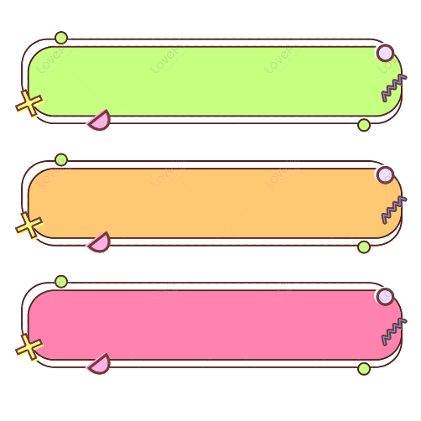

Đọc thầm văn bản sau:

CHUYỆN CỦA LOÀI KIẾN
Xưa kia, loài kiến chưa sống thành đàn. Mỗi con ở lẻ một mình tự đi kiếm ăn. Thấy kiến bé nhỏ, các loài thú thường bắt nạt. Bởi vậy, loài kiến chết dần chết mòn.
Một con kiến đỏ thấy giống nòi mình sắp bị chết, nó bò đi khắp nơi, tìm những con kiến còn sống sót, bảo:
- Loài kiến ta sức yếu, về ở chung, đoàn kết lại sẽ có sức mạnh.
Nghe Kiến Đỏ nói phải, kiến ở lẻ bò theo. Đến một bụi cây lớn, Kiến Đỏ lại bảo:
- Loài ta nhỏ bé, ở trên cây bị chim tha, ở mặt đất bị voi chà. Ta phải đào hang ở dưới đất mới được.
Cả đàn nghe theo, cùng chung sức đào hang. Con khoét đất, con tha đất đi bỏ. Được ở hang rồi, Kiến Đỏ lại bảo đi tha hạt cây, hạt cỏ về hang để dành, khi mưa khi nắng đều có cái ăn.
Từ đó, họ hàng nhà kiến đông hẳn lên, sống hiền lành, chăm chỉ,
không để ai bắt nạt.
(Theo Truyện cổ dân tộc Chăm)

Xem thêm tại: https://loigiaihay.com/de-so-5-de-kiem-tra-hoc-ki-2-de-thi-hoc-ki-2-tieng-viet-3-c306a50540.html#ixzz850MBHUU8

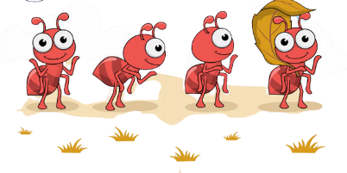


Dựa vào nội dung bài đọc, khoanh vào chữ cái đặt trước câu trả lời đúng hoặc làm theo yêu cầu:

Câu 1. Xưa kia, loài kiến thường sống như thế nào?
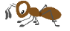
A. Sống thành đàn.
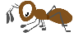
B. Sống thành nhóm nhỏ.
C. Sống riêng lẻ.
Câu 2. Vì sao loài kiến chết dần chết mòn?
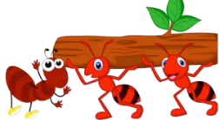
A. Vì kiến bé nhỏ lại sống lẻ một mình.
B. Vì kiến không biết tìm thức ăn.
C. Vì kiến không có nơi để ở.






Câu 3. Ghép lời khuyên của kiến đỏ với lí do thích hợp.


Vì kiến bé nhỏ, ở trên cây bị chim tha, ở mặt đất bị voi chà.
Về ở chung
Tha hạt cây, hạt cỏ về hang để dành
Vì khi mưa khi nắng đều có cái ăn.

Vì kiến sức yếu, đoàn kết lại sẽ có sức mạnh.
Đào hang ở dưới đất
Câu 4. Lời khuyên của Kiến đỏ đã mang lại kết quả gì?
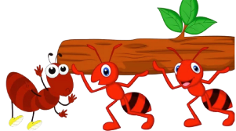
A. Họ hàng nhà kiến ngày càng hiền lành hơn.
B. Họ hàng nhà kiến đông hẳn lên.
C. Họ hàng nhà kiến càng chăm chỉ hơn.

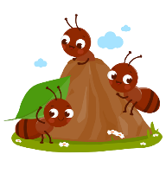
Câu 5. Em thấy loài kiến có những đức tính gì đáng quý?

LUYỆN TẬP


Câu 6. Tô màu đỏ vào ô chứa danh từ chung và màu xanh vào ô chứa danh từ riêng trong bài đọc.



bụi cây
thức ăn
Kiến Đỏ
hang
kiến
Chăm



Câu 7. Khoanh vào số đặt trước dòng gồm các danh từ riêng:
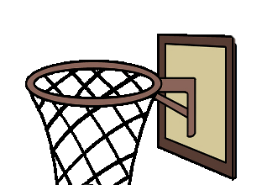
mùa xuân, mùa hè, mùa thu, mùa đông

giáo viên, bác sĩ, kế toán, kĩ sư

Hà Nội, Đà Lạt, Khánh Hòa, Đà Nẵng

Câu 8. Gạch chân dưới các danh từ có trong đoạn văn sau và xếp chúng vào các nhóm thích hợp.
Ngoài Hồ Tây, dân chài đang tung lưới bắt cá. Hoa mười giờ nở đỏ quanh các lối đi ven hồ. Bóng mấy con chim bồ câu lướt nhanh trên những mái nhà cao thấp.
Theo Lưu Quang Vũ
Danh từ chung
Danh từ riêng
…………………….
…………………….
…………………….
…………………….
…………………….
…………………….





Câu 9. a. Tìm danh từ theo gợi ý sau:
…………………………………………………..

- Danh từ riêng chỉ tên người thân của em:
…………………………………………………..

- Danh từ chung chỉ đồ vật trong gia đình:
……………….…………………..

- Danh từ riêng chỉ tên tỉnh/thành phố nơi em đang sống:
…………………………………………………..
- Danh từ chung chỉ môn thể thao em yêu thích:

b. Đặt câu với một danh từ em vừa tìm được.

Câu 10. Viết họ và tên, địa chỉ một người bạn thân của em theo mẫu:
M: Họ và tên: Nguyễn Khang An

Địa chỉ: phường Văn Quán, quận Hà Đông, thành phố Hà Nội

